Отчет
о мероприятиях антинаркотической направленности, проведённых
на удалённой основе и массовых мероприятий в _МБУ «Библиотека» Веселовского СП___ за ___март___ 2024 года.
№ | Наименование муниципального образования | Наименование мероприятия  (краткая информация о мероприятии, скриншот) | Место проведения, ссылки на используемые сайты | Дата, время проведения | Кол-во просмотров
- 1 | Веселовское СП | Для читателей МБУ «Библиотека» Веселовского СП подготовлена беседа «Жизнь прекрасна - не рискуй напрасно»- во время, которого читатели узнали о значении ЗОЖ и о пагубном влиянии вредных привычек на здоровье человека.  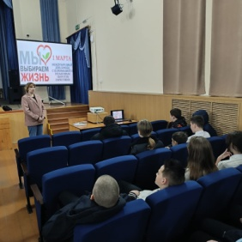 | ст. Веселая, ул. Ленина, 41 Г  МБУ «Библиотека» Веселовского СП  https://viselbibl.pavkult.ru/item/1812069  https://vk.com/biblioveselaya?w=wall-204760197_303 | 01.03.2024  13.30 | 20 офлайн
 | Веселовское СП | Для читателей подготовлен обзор видеофильма "Знаки беды" из числа рекомендованных Кубанькино в рамках киноакции: "Кино против наркотиков".  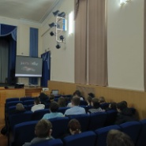 | ст. Веселая, ул. Ленина, 41 Г  МБУ «Библиотека» Веселовского СП  https://viselbibl.pavkult.ru/item/1812072 | 01.03.2024  14.00 | 20 офлайн
 |  |  | Всего ссылок 3 |  | Посещений 40
Всего мероприятий 2

